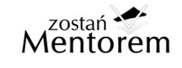
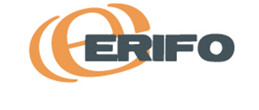
Informacja prasowa Warszawa, 29 stycznia 2015 r.

Czy zarządzanie wiekiem ma sens?
Jak polskie firmy przygotowują się na zmiany demograficzne

Zgodnie z diagnozą Ministerstwa Pracy i Polityki Społecznej zachodzące w Polsce procesy demograficzne skutkować będą spadkiem liczby osób w wieku produkcyjnym. W niedalekiej perspektywie firmy mogą odczuwać problemy ze znalezieniem pracowników, największe rezerwy kadr będą w grupie starszych osób, czego następstwem będzie większa liczba pracowników 50+ w przedsiębiorstwach i mniejsza liczba osób młodych. W obliczu tych prognoz niezbędne wydaje się zaplanowanie zarządzania wiekiem w firmie. Czy polskie firmy są na to przygotowane?

W Polsce doświadczenie pracowników w wieku przedemerytalnym nadal wykorzystywane jest w niedostatecznym stopniu. Ponadto pracownicy 50+ napotykają często na bariery, wynikające głównie ze stereotypów dotyczących ich przygotowania technicznego, informatycznego i innych umiejętności niezbędnych na rynku pracy. W konsekwencji wielu z nich pozwala się odejść na wcześniejszą emeryturę, a tym samym bezpowrotnie zabrać z firmy swoją cenną wiedzę i doświadczenie. Również wzrost liczby osób w wieku emerytalnym wraz z wydłużeniem przeciętnej długości życia powoduje konieczność tworzenia nowoczesnych metod zarządzania wiekiem, aby motywować tę grupę do wydłużenia aktywności zawodowej. Odpowiedzią na te wyzwania jest opracowany przez Fundację „Instytut Badań nad Demokracją i Przedsiębiorstwem Prywatnym” projekt „Zatrudnienie Fair Play. Zostań Mentorem. Wsparcie aktywności i rozwoju zawodowego pracowników 50+ w woj. mazowieckim” realizowany od 2012 roku, który właśnie dobiega końca.

O projekcie
„Celem głównym projektu Zatrudnienie Fair Play. Zostań Mentorem jest poprawa jakości działań w obszarze utrzymania aktywności zawodowej pracowników 50+ poprzez opracowanie, przetestowanie, upowszechnienie i wdrożenie innowacyjnego standardu „Zatrudnienie Fair Play” oraz narzędzi służących zarządzaniu wiekiem i zastosowaniu mentoringu jako sposobu wydłużenia wieku aktywności zawodowej wśród pracowników 50+.” – mówi Paulina Bednarz z Fundacji „Instytut Badań nad Demokracją i Przedsiębiorstwem Prywatnym”.

Organizatorzy projektu przeprowadzili 10 spotkań warsztatowo-promocyjnych na terenie całego woj. mazowieckiego, w których uczestniczyło ponad 350 osób (pracodawców, pracowników działów kadr, pracowników zajmujących się kwestiami personalnymi i osób powyżej 50+ roku życia) informujących o tym, jak ważne jest stworzenie strategii zarządzania zasobami ludzkimi. Dodatkowo w ramach wdrożenia rezultatów projektu pozyskano 25 firm należących do grupy mikro, małych i średnich przedsiębiorstw mających swoją siedzibę lub jednostkę organizacyjną na terenie woj. mazowieckiego, które z pomocą ekspertów Instytutu przygotowali kompleksowe strategie zarządzania zasobami ludzkimi z uwzględnieniem zarządzania wiekiem i mentoringu. Warto dodać, że była to bezpłatna pomoc realizowana ze środków Unii Europejskiej w ramach Europejskiego Funduszu Społecznego. Dzięki stworzonemu generatorowi strategii ZZL dostępnemu on-line na platformie www.zfp.zostanmentorem.pl i wsparciu ekspertów właściciele i prezesi firm mieli możliwość dookreślenia celów strategicznych swoich przedsiębiorstw, przełożenia swoich pomysłów na konkretny dokument i formułowania kompleksowej strategii ZZL w oparciu o standard "Zatrudnienie Fair Play", czyli wzorzec opracowany przez ekspertów Instytutu.

Jakie są realia w polskich firmach?
Standard ZFP jest profesjonalnym systemem zarządzania kapitałem ludzkim, który ma maksymalizować zaangażowanie pracowników danej organizacji w tworzenie jej sukcesu.
Do elektronicznego narzędzia - generatora strategii - zostały włączone elementy związane z zarządzaniem wiekiem. Standard ZFP uwzględniający 15 procesów jest idealnym narzędziem dla wszystkich pracodawców, którzy pragną właściwie ułożyć swoje relacje z pracownikami, w tym z grupy 50+. Generator zawiera wiele wskazówek i podpowiedzi pomagających w stworzeniu strategii odpowiedniej dla danej firmy i umożliwia tworzenie jej on-line krok po kroku według gotowego wzorca. Strategia obejmuje takie procesy jak m.in. misja organizacji, strategia rozwoju organizacji, strategiczne planowanie rozwoju zasobów ludzkich, rekrutacja pracowników, adaptacja zawodowa pracowników, ocenianie pracowników.

„To nie jest tak, że polskie firmy nie biorą pod uwagę różnych procesów składających się na strategię zarządzania zasobami ludzkimi. Z naszych obserwacji wynika, że te kwestie są analizowane przez właścicieli i prezesów firm, ale do tej pory brakowało im wiedzy oraz odpowiednich narzędzi, które pomogłyby w przygotowaniu kompleksowej strategii. Wiele spośród firm biorących udział w projekcie dopiero na etapie pracy z generatorem strategii zdało sobie sprawę, jak poszczególne procesy są istotne i jak pozytywnie mogą przełożyć się na wzrost zysków, poprawę jakości pracy i konkurencyjność firmy.” – dodaje Paulina Bednarz.

Rozpoczynając współpracę z firmami, które zdecydowały się na opracowanie strategii w ramach udziału w projekcie, sprawdzono, jak wygląda u nich zarządzanie pracownikami w obszarach objętych standardem ZFP. Wśród 25 uczestniczących w projekcie firm, aż 64% posiadało misję firmy w formie pisemnej. Kolejne 20% firm posiadało misję, ale nie spisaną.

Wartości biznesowe i etyczne, które każda firma powinna mieć sformułowane, aby w sytuacjach kryzysowych odwołać się do nich i aby znali je również pracownicy firmy posiadało określone i spisane jedynie 28% spośród analizowanych przedsiębiorstw . Według Standardu „Zatrudnienie Fair Play”, firma powinna mieć sformułowaną pisemnie strategię rozwoju organizacji – opracowaną na piśmie miało 12% firm.

Przechodząc do samego planowania zasobów ludzkich – strategiczne planowanie rozwoju zasobów ludzkich nie zostało w formie pisemnej uwzględnione przez żadną z analizowanych firm, a jedynie 28% posiadało plan rozwoju ale nie spisany.

Żadna z firm nie uwzględniła również w wersji spisanej planowania zatrudnienia w firmie, a także rekrutacji pracowników. Zaledwie 4% spośród firm biorących udział w projekcie wzięło pod uwagę i uwzględniło w formie pisemnej aspekt motywowania pracowników, 36% stosowało ten proces ale nie był on sformalizowany i spisany.
Spośród wszystkich 15 procesów, których stosowanie w firmach uczestniczących w projekcie analizowali eksperci Instytutu, najgorzej wypadł proces oceny jakości zarządzania zasobami ludzkimi. Według „Standardu „Zatrudnienie Fair Play” organizacja powinna opracować system oceny jakości zarządzania zasobami ludzkimi zawierający przynajmniej: wskazanie celów przeprowadzania oceny, wskazanie zadań realizowanych w ramach oceny, które pozwolą na wyszczególnienie silnych i słabych stron zarządzania kapitałem ludzkim, w tym zarządzania wiekiem, procedurę formułowania rekomendacji co do zmian w zarządzaniu kapitałem ludzkim na przyszłość oraz ich wdrażania. Ocena jakości zarządzania zasobami ludzkimi powinna być przeprowadzana co najmniej raz do roku. Tymczasem spośród 25 firm żadna nie pomyślała o tym aspekcie ani nie uwzględniła go w formie pisemnej.

Projekt „Zatrudnienie Fair Play. Zostań Mentorem. Wsparcie aktywności i rozwoju zawodowego pracowników 50+ w woj. mazowieckim” właśnie dobiega końca, a w ramach upowszechniania jego rezultatów i zorganizowanych m.in. 10 spotkań ponad 350 osób, zapoznało się z generatorem strategii ZZL, e-learningiem „Zostań mentorem” oraz ważnymi aspektami przygotowania strategii zarządzania zasobami ludzkimi, a 25 firm z bezpłatną pomocą ekspertów - opracowało kompleksowe strategie zarządzania zasobami ludzkimi. Wszyscy zainteresowani mogą skorzystać z internetowej platformy www.zfp.zostanmentorem.pl dostępnej bezpłatnie.
Do tej pory aspekt zarządzania zasobami ludzkimi nie był doceniany przez wielu właścicieli firm, jednak w obliczu galopujących procesów demograficznych, które skutkować będą spadkiem liczby osób w wieku produkcyjnym w Polsce, w firmach zmieni się dotychczasowa struktura wieku zatrudnianych pracowników – wzrośnie liczba pracowników 50+ i zmniejszy się liczba osób młodych. Firmy biorące udział w projekcie „Zatrudnienie Fair Play. Zostań Mentorem. Wsparcie aktywności i rozwoju zawodowego pracowników 50+ w woj. mazowieckim”” już na etapie tworzenia strategii zaczęły dostrzegać jej pozytywy.

Więcej informacji na stronie projektu: www.zostanmentorem.pl

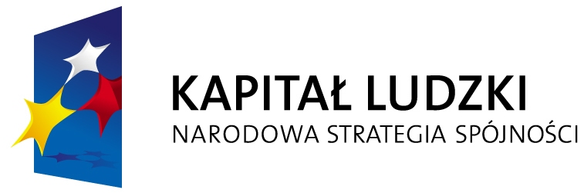
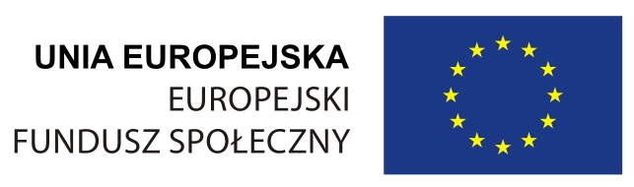

Projekt współfinansowany ze środków Unii Europejskiej w ramach Europejskiego Funduszu Społecznego

